ПРОПАЛА СОБАКА
Пропала собака, кобель, кличка Руфус.
Гладкошерстный, желтые глаза, полностью рыжий окрас, рост 50 см.
Добрый, к людям может подойти. Без ошейника, но собака домашняя,
несмотря на грозный вид, он добрый и контактный.
Нашедшему вознаграждение
ПРОСЬБА, ЕСЛИ УВИДИТЕ СОБАКУ, СООБЩИТЬ ПО ТЕЛЕФОНУ:
8-903-679-56-99 Наталья, 8 -926-608-44-99 Игорь
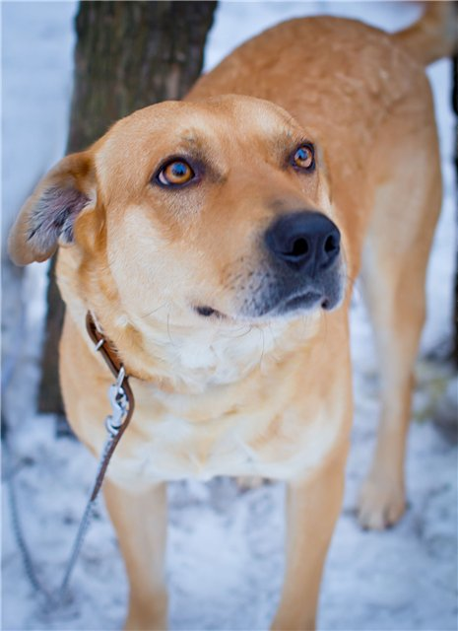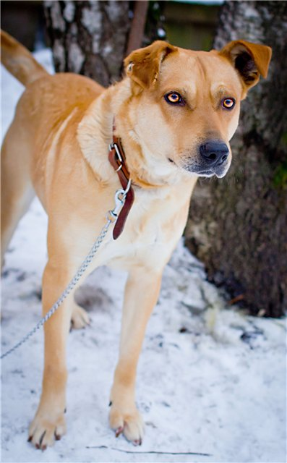
8-903-679-56-99 НАТАЛЬЯ  8 -926-608-44-99 Игорь Ищем Руфуса, рыжий кобель с желтыми глазами | 8-903-679-56-99 НАТАЛЬЯ  8 -926-608-44-99 Игорь Ищем Руфуса, рыжий кобель с желтыми глазами | 8-903-679-56-99 НАТАЛЬЯ  8 -926-608-44-99 Игорь Ищем Руфуса, рыжий кобель с желтыми глазами | 8-903-679-56-99 НАТАЛЬЯ  8 -926-608-44-99 Игорь Ищем Руфуса, рыжий кобель с желтыми глазами | 8-903-679-56-99 НАТАЛЬЯ  8 -926-608-44-99 Игорь Ищем Руфуса, рыжий кобель с желтыми глазами | 8-903-679-56-99 НАТАЛЬЯ  8 -926-608-44-99 Игорь Ищем Руфуса, рыжий кобель с желтыми глазами | 8-903-679-56-99 НАТАЛЬЯ  8 -926-608-44-99 Игорь Ищем Руфуса, рыжий кобель с желтыми глазами | 8-903-679-56-99 НАТАЛЬЯ  8 -926-608-44-99 Игорь Ищем Руфуса, рыжий кобель с желтыми глазами | 8-903-679-56-99 НАТАЛЬЯ  8 -926-608-44-99 Игорь Ищем Руфуса, рыжий кобель с желтыми глазами

